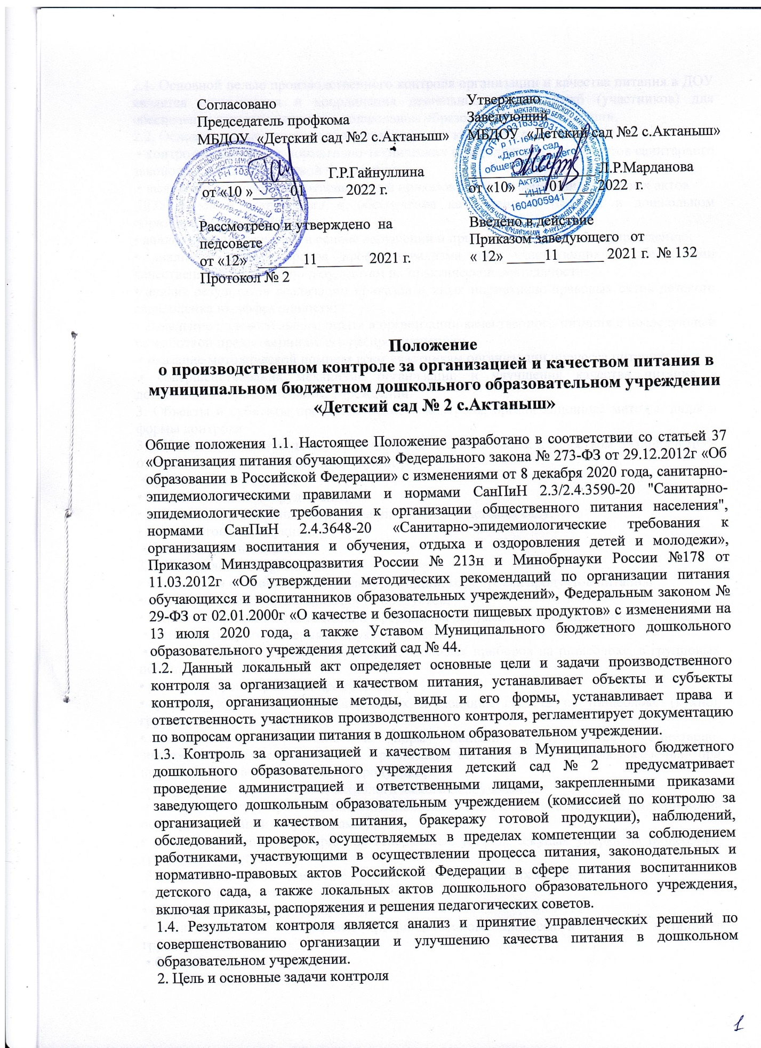

2.1. Основной целью производственного контроля организации и качества питания в ДОУ является оптимизация и координация деятельности всех служб (участников) для обеспечения качества питания в дошкольном образовательном учреждении.
2.2. Основные задачи контроля за организацией и качеством питания:
• контроль исполнения нормативно-технических и методических документов санитарного законодательства Российской Федерации;
• выявление нарушений и неисполнений приказов и иных нормативно-правовых актов
ДОУ в части организации и обеспечения качественного питания в дошкольном образовательном учреждении;
• анализ причин, лежащих в основе нарушений и принятие мер по их предупреждению;
• анализ и оценка уровня профессионализма лиц, участвующих в обеспечении качественного питания, по результатам их практической деятельности;
• анализ результатов реализации приказов и иных нормативно-правовых актов детского сада, оценка их эффективности;
• выявление положительного опыта в организации качественного питания с последующей разработкой предложений по его распространению;
• оказание методической помощи всем участникам организации процесса питания;
• совершенствования механизма организации и улучшения качества питания в дошкольном образовательном учреждении.
3. Объекты и субъекты производственного контроля, организационные методы, виды и формы контроля
3.1. К объектам производственного контроля за организацией и качеством питания в ДОУ относят: • помещения пищеблока (кухни);
• групповые помещения;
• технологическое оборудование;
• рабочие места участников организации питания в детском саду;
• сырье, готовая продукция;
• отходы производства.
3.2. Контролю подвергаются:
• оформления сопроводительной документации, маркировка продуктов питания;
• показатели качества и безопасности продуктов;
• полнота и правильность ведения и оформления документации на пищеблоке, группах;
• поточность приготовления продуктов питания;
• качество мытья, дезинфекции посуды, столовых приборов на пищеблоке, в групповых помещениях;
• условия и сроки хранения продуктов;
• условия хранения дезинфицирующих и моющих средств на пищеблоке (кухне), групповых помещениях;
• соблюдение требований и норм СанПин 2.3/2.4.3590-20 «Санитарно- эпидемиологические требования к организации общественного питания населения» при приготовлении и выдаче готовой продукции;
• исправность холодильного, технологического оборудования;
• личная гигиена, прохождение гигиенической подготовки и аттестации, медицинский осмотр, вакцинации сотрудниками ДОУ;
• дезинфицирующие мероприятия, генеральные уборки, текущая уборка на пищеблоке, групповых помещениях.
3.3. Контроль осуществляется с использованием следующих методов:
• изучение документации;
• обследование пищеблока (кухни);
• наблюдение за организацией производственного процесса и процесса питания в групповых помещениях;
• беседа с персоналом;
• ревизия;
• инструментальный метод (с использованием контрольно-измерительных приборов)
и иных правомерных методов, способствующих достижению цели контроля.
3.4. Контроль осуществляется в виде выполнения ежедневных функциональных обязанностей бракеражной комиссией по контролю за организацией и качеством питания, бракеражу готовой продукции, а также плановых или оперативных проверок.
3.5. Плановые проверки осуществляются в соответствии с утвержденным заведующим ДОУ Планом производственного контроля за организацией и качеством питания на учебный год, который разрабатывается с учетом Программы производственного контроля за соблюдением санитарных правил и выполнением санитарно- противоэпидемиологических (профилактических) мероприятий и доводится до сведения всех членов коллектива дошкольного образовательного учреждения перед началом учебного года.
3.6. Нормирование и тематика контроля находятся в компетенции заведующего МБДОУ. 3.7. Оперативные проверки проводятся с целью получения информации о ходе и результатах организации питания в МБДОУ. Результаты оперативного контроля требуют оперативного выполнения предложений и замечаний, которые сделаны проверяющим в ходе изучения вопроса.
3.8. По совокупности вопросов, подлежащих проверке, контроль за организацией питания в МБДОУ проводится в виде тематической проверки.
3.9. Административный контроль за организацией и качеством питания осуществляется заведующим МБДОУ, заместителем заведующего в рамках полномочий, согласно утвержденному плану контроля, или в соответствии с приказом заведующего МБДОУ. 3.10. Для осуществления других видов контроля организовываются: бракеражной комиссией по контролю за организацией и качеством питания, бракеражу готовой продукции, состав и полномочия которой определяются и утверждаются приказом заведующего МБДОУ. К участию в работе комиссии, в качестве наблюдателей, могут привлекаться родители(законные представители) воспитанников.
3.11. Ответственный за осуществление производственного контроля — завхоз.
3.12. Должностные лица, на которых возложены функции по осуществлению контроля за организацией питания в ДОУ согласно должностных инструкций:
• заведующий МБДОУ;
• медицинская сестра (медицинский работник);
• кладовщик;
• старший воспитатель;
• педагоги групп.
3.13. Лица, осуществляющие контроль на пищеблоке (кухне) МБДОУ должны быть здоровыми, прошедшие медицинский осмотр в соответствии с действующими приказами и инструкциями. Ответственность за выполнение настоящего пункта Положения возлагается на завхозу.
3.14. Основаниями для проведения контроля являются:
• утвержденный план производственного контроля;
• приказ по МБДОУ;
• обращение родителей (законных представителей) воспитанников и работников МБДОУ по поводу нарушения.
3.15. Контролирующие лица имеют право запрашивать необходимую информацию, изучать документацию, относящуюся к вопросу питания заранее.
3.16. При обнаружении в ходе контроля нарушений законодательства Российской Федерации в части организации питания дошкольников, заполняется соответствующая проверке учетно-отчетная документация, ставится в известность заведующий МБДОУ.
4. Ответственность и контроль за организацией питания.
4.1. Заведующий МБДОУ создаёт условия для организации качественного питания воспитанников и несет персональную ответственность за организацию питания детей в
МБДОУ.
4.2. Распределение обязанностей по организации питания между заведующим, работниками пищеблока, кладовщиком в МБДОУ отражаются в должностных инструкциях.
4.3. К началу нового года заведующим издается приказ о назначении лица, ответственного за питание, о составе комиссии, участвующих в организации питания воспитанников детского сада, определяются их функциональные обязанности.
4.4. Контроль за организацией питания осуществляют заведующий, медицинский работник, бракеражная комиссия по контролю за организацией и качеством питания, бракеражу готовой продукции, старший воспитатель и педагоги групп, утвержденные приказом заведующего детским садом и органы самоуправления в соответствии с полномочиями, закрепленными в Уставе МБДОУ.
4.5. Заведующий ДОУ обеспечивает контроль:
• выполнения договоров на закупку и поставку продуктов питания;
• материально-технического состояния помещений пищеблока, наличия необходимого оборудования, его исправности;
• обеспечения пищеблока и мест приема пищи достаточным количеством столовой и кухонной посуды, спецодеждой, санитарно-гигиеническими средствами, разделочным оборудованием и уборочным инвентарем;
• выполнения суточных норм продуктового набора, норм потребления пищевых веществ, энергетической ценности дневного рациона;
• условий хранения и сроков реализации пищевых продуктов.
4.6. Завхоз при заключении контрактов на поставку продуктов питания (аутсортинг) проверяет документацию поставщика на право поставки продуктов питания.
4.7. Комиссия по контролю за организацией и качеством питания, бракеражу готовой продукции ежедневно проверяет качество готовой продукции, заполняя Журнал бракеража готовой продукции, а также суточную пробу и наличие маркировки на ней.
4.8. Комиссия по контролю за организацией и качеством питания, бракеражу готовой продукции проверяет:
• сопроводительную документацию на поставку продуктов питания, сырья (с каждой поступающей партией), товарно-транспортные накладные, заполняя журнал бракеража скоропортящейся пищевой продукции;
• условия транспортировки каждой поступающей партии, проверяет и составляет акты при выявлении нарушений;
• рацион питания, сверяя его с основным двухнедельным и ежедневным меню;
• наличие технологической и нормативно-технической документации на пищеблоке;
• ежедневно сверяет закладку продуктов питания с меню;
• соответствие приготовления блюда технологической карте;
• помещения для хранения продуктов, холодильное оборудование (морозильные камеры), соблюдение условий и сроков реализации, ежедневно заполняя соответствующие журналы;
• осуществляет ежедневный визуальный контроль условий труда в производственной среде пищеблока и групповых помещениях;
• визуально контролируют ежедневное состояние помещений пищеблока, групповых помещений, а также 1 раз в неделю — инвентарь и оборудование пищеблока;
• осматривает сотрудников пищеблока, раздатчиков пищи, заполняя Гигиенический журнал (сотрудники), проверяет санитарные книжки;
• соблюдение противоэпидемических мероприятий на пищеблоке, групповых - 1 раз в неделю, заполняя инструкции, журнал генеральной уборки, ведомость учета обработки посуды, столовых приборов, оборудования;
• ежедневно сверяет контингент питающихся детей с Приказом об организации питания, списком детей, питающихся бесплатно, документы, подтверждающие статус семьи, подтверждающие документы об организации индивидуального питании;
• соответствие ежедневного режима питания с графиком приема пищи;
• ежедневную гигиену приема пищи, составляя акты по проверке организации питания. 4.10. Лица, занимающиеся контрольной деятельностью за организацией и качеством питания в ДОУ, несут ответственность:
• за достоверность излагаемых фактов, представляемых в справках, актах по итогам контроля организации и качества питания в дошкольном образовательном учреждении;
• за тактичное отношение к проверяемому работнику во время проведения контрольных мероприятий;
• за качественную подготовку к проведению проверки деятельности работника;
• за обоснованность выводов по итогам проверки. 5. Права участников производственного контроля 5.1. При осуществлении производственного контроля, проверяющее лицо имеет право:
• знакомиться с документацией в соответствии с должностными обязанностями работника дошкольного образовательного учреждения, его аналитическими материалами;
• изучать практическую деятельность работников, принимающих участие в организации питания в ДОУ, через посещение пищеблока, групповых помещений, наблюдение за организацией приема продуктов у поставщика, за организацией хранения продуктов, процессом приготовления питания, процессом выдачи блюд из пищеблока в группы, организацией питания воспитанников в группах, других мероприятий с детьми по вопросам организации питания, наблюдение режимных моментов;
• делать выводы и принимать управленческие решения.
5.2. Проверяемый работник ДОУ имеет право:
• знать сроки контроля и критерии оценки его деятельности;
• знать цель, содержание, виды, формы и методы контроля:
• своевременно знакомиться с выводами и рекомендациями проверяющих лиц;
• обратиться в комиссию по трудовым спорам при несогласии с результатами административного контроля.
6. Документация 6.1. В ДОУ должны быть следующие документы по вопросам организации питания:
• Положение об организации питания в ДОУ;
• настоящее Положение о производственном контроле за организацией и качеством питания в ДОУ;
• договоры на поставку продуктов питания;
• Гигиенический журнал (сотрудники);
• основное 2-х недельное меню, технологические карты кулинарных изделий (блюд);
• ежедневное меню с указанием выхода блюд;
• Ведомость контроля за рационом питания детей (Приложение N13 к СанПиН 2.3/2.4.3590-20). Документ составляется каждые 7-10 дней, а заполняется ежедневно.
• Журнал учета посещаемости детей;
• Журнал бракеража скоропортящейся пищевой продукции (в соответствии с СанПиН);
• Журнал бракеража готовой пищевой продукции (в соответствии с СанПиН);
• Журнал учета температурного режима холодильного оборудования (в соответствии с СанПиН);
• Журнал учета температуры и влажности в складских помещениях (в соответствии с СанПиН);
• Журнал учета калорийности (расчет и оценка использованного на одного ребенка среднесуточного набора пищевых продуктов проводится один раз в 10 дней, подсчет энергической ценности полученного рациона питания и содержания в нем основных пищевых веществ проводится ежемесячно);
• Журнал генеральной уборки, ведомость учета обработки посуды, столовых приборов, оборудования.

6.2. Перечень приказов:
• Об утверждении и введение в действие настоящего Положения;
• О введении в действие примерного 2-х недельного меню для воспитанников дошкольного образовательного учреждения;
• О контроле за организацией питания;
• Об утверждении режима питания.
6.3. Журналы в бумажном виде должны быть пронумерованы, прошнурованы и скреплены печатью учреждения. Возможно ведение журналов в электронном виде.
7. Заключительные положения
7.1. Настоящее Положение является локальным нормативным актом ДОУ, принимается на Общем собрании трудового коллектива и утверждается (либо вводится в действие) приказом заведующего дошкольным образовательным учреждением.
7.2. Все изменения и дополнения, вносимые в настоящее Положение, оформляются в письменной форме в соответствии действующим законодательством Российской Федерации.
7.3. Положение принимается на неопределенный срок. Изменения и дополнения к Положению принимаются в порядке, предусмотренном п.7.1. настоящего Положения.
7.4. После принятия Положения (или изменений и дополнений отдельных пунктов и разделов) в новой редакции предыдущая редакция автоматически утрачивает.


